**VERİ SETİ:**

Over 100 Years Of U.S.A Oil Production (Amerika’daki 100 Yılı Aşkın Petrol Üretimi) ilgili bir veri setidir. Veri seti aylık verileri ve petrol üretimini içeren verilerden oluşmaktadır. 1225 veriden oluşmaktadır.

**Over 100 Years Of U.S.A. Oil Production:**

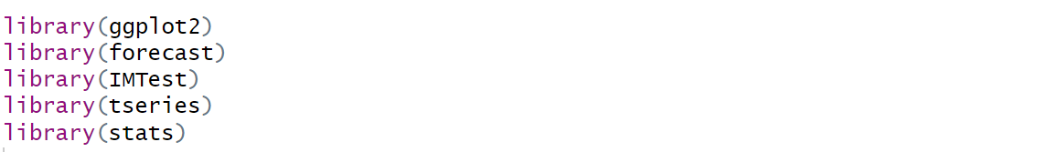Veri setimi yükleyip bunu zaman serisi nesnesi oluşturuyorum. Veri setim aylık verilerden oluştuğu için frekansını 12 alıyorum.

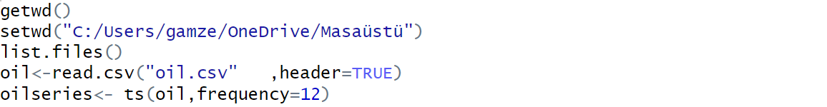

**Zaman Serisi Grafiği:**

Zaman serisini grafiğini çizdirdiğimizde, serimizde trend ve mevsimsellik olmadığını görüyoruz. Ve serimizin durağan olmadığını düşünüyoruz. Yani belirli bir ortalama etrafında bize salınım göstermemektedir. Serimizi durağan hale getirmek için çeşitli yöntemler kullanacağız. Fark alma işlemi ya da çeşitli transformasyon yöntemleri ile durağanlığı sağlayacağız. Ama öncelikle serimizin mevsimsel olup olmadığına kesin karar vermek için Decomposition yani Bileşenlerine Ayırma yöntemini uygulayacağız.

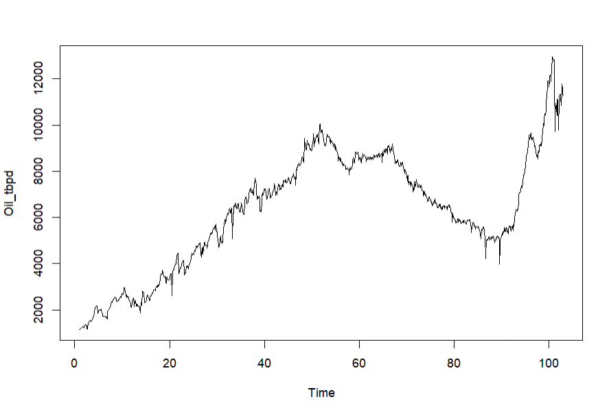

**Bileşenlerine Ayırma:**

Serimizi bileşenlerine ayırdığımızda observed yani orijinal gözlemimizle trend bileşeni arasında pek bir fark olmadığını görmekteyiz. Ayrıca mevsimsel bileşene baktığımızda serimizin tam bir resminin yani periyodik yapısı olduğunu görememekteyiz.

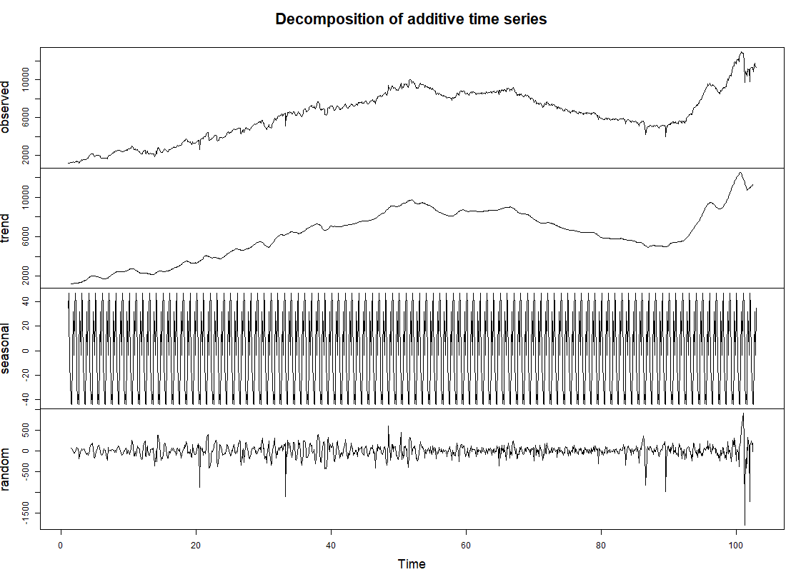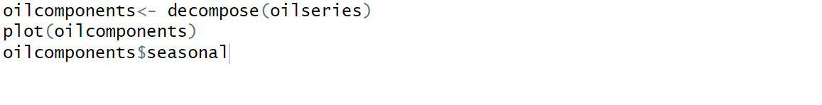

****Ayrıca mevsimsel bileşenin bileşenlerine baktığımızda aralarında bir fark olmadığını görüyoruz. Yani bu da serimizin artık kesinlikle mevsimsel olmadığını bize göstermektedir.

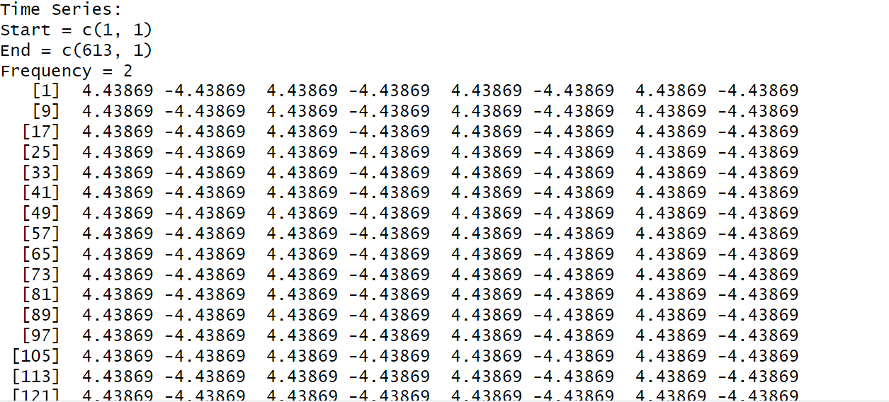

**Durağanlık Sınaması:**

Verimiz durağan olmadığı için durağanlaştırmak için çeşitli yöntemler kullanacağız. İlk olarak fark alma işlemiyle başlıyoruz. Bir fark aldığımda verimin 0 etrafında ortalama olduğunu söyleyebiliyorum. Durağanlaşmış gibi görünüyor. Ama yine de durağanlaştığını kesinleştirmek için otokorelasyon grafiklerine ACF ve PACF grafiklerine bakıyorum. Hem de kullanacağım modele karar vermek için bu grafikler yardımcı olacak.



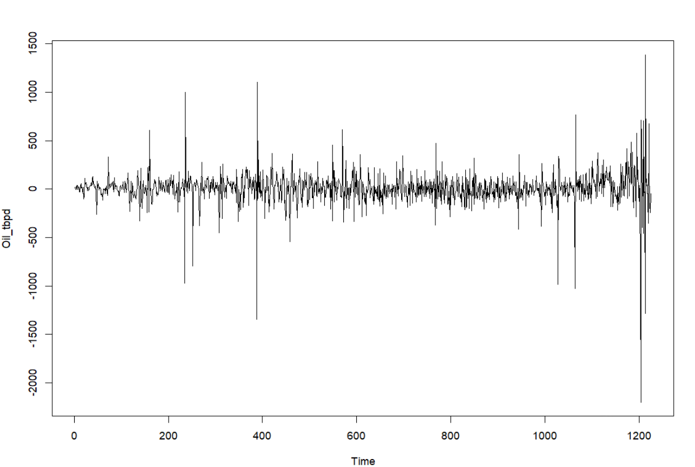

**ACF VE PACF:**

Bir fark işlemi yaptıktan sonra serimizin otokorelasyon grafiklerine bakıyoruz. ACF grafiği bize 1.gecikmede anlamlı otokorelasyon olduğunu gösteriyor. 1.gecikmeden sonra cut off olmuş. Yani ACF ye bakarak durağan olmuş diyebilirim. Ama tabi ki PACF ye de baktıktan sonra buna karar vereceğiz. PACF ye baktığım da 1.gecikmede, 10.gecikmede anlamlı otokorelasyon olduğunu görüyorum.



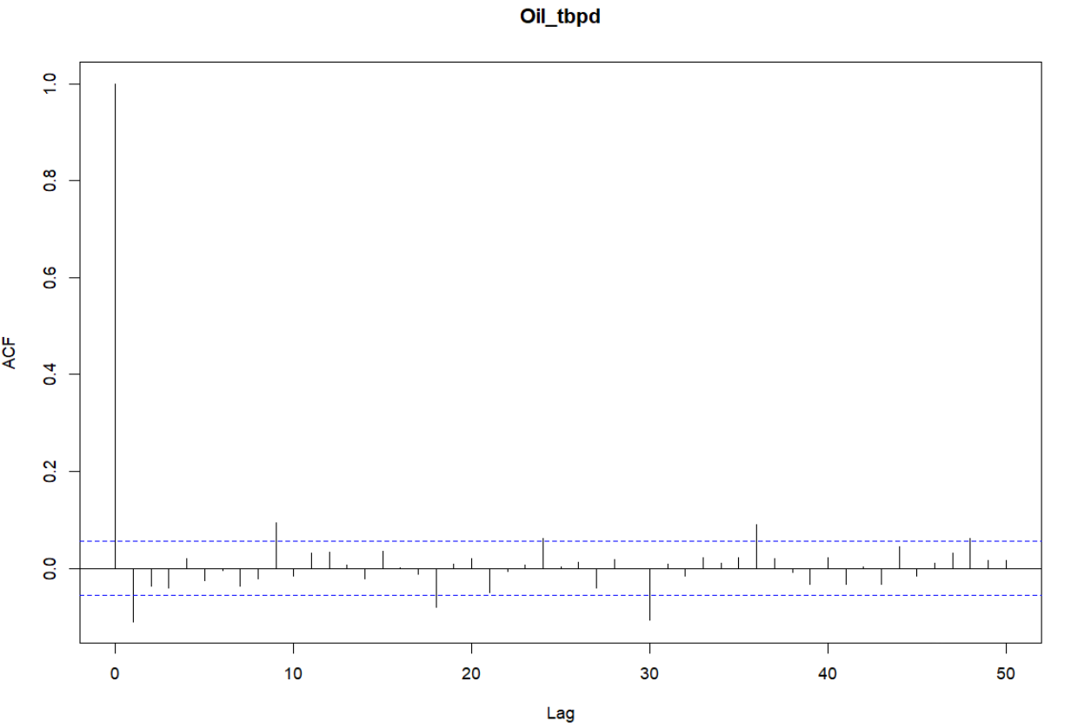Bir fark

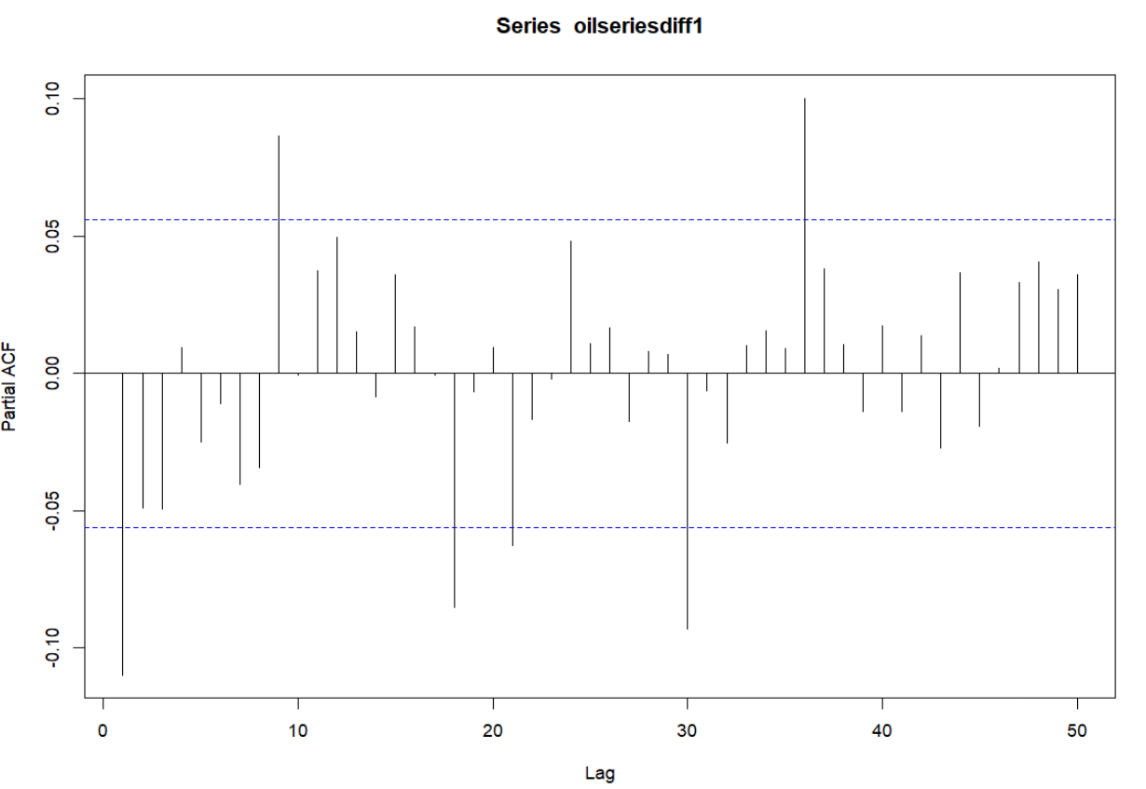

Otokorelasyonların giderek anlamlılığı azalmış. Bunun sonucunda serimin durağan olduğuna karar veriyorum. Son olarak da durağanlık testi olan birim kök testi Dickey-Fuller Testini uyguluyoruz.

**Augmented Dickey-Fuller Test:**

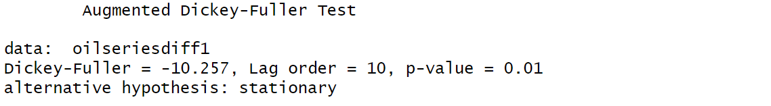Birim kök testine baktığımızda, p-value değerimizin 0.05 den küçük olduğunu görüyoruz. H0 hipotezimizi reddediyoruz. Serimizin durağanlaştığına karar veriyoruz.

Sonuç olarak serimizin durağan olduğuna karar verdikten sonra geçici modelleme adımına geçiyoruz.

**Geçici Model Belirlenmesi:**

Bu veri setimizde 3 tane aday model belirledik.

* Aday Model1 : ARIMA(1,1,0)
* Aday Model2 : ARIMA(0,1,1)
* Aday Model3 : ARIMA(1,1,1)

**Aday Model1: ARIMA(1,1,0)**

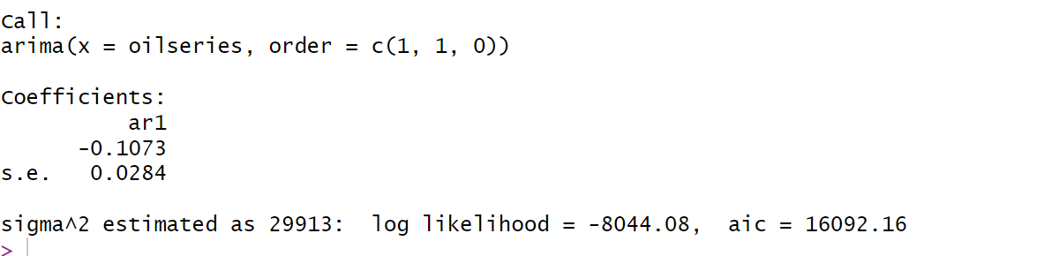Bu modelde ACF ve PACF grafiklerine baktığımızda ACF deki otokorelasyon değerleri hızlı azaldığını gördük. PACF deki 1.gecikmede anlamlı otokorelasyon olması ve 1.gecikmeden sonra cut off olduğu için AR(1) olduğuna karar verdik. Bunun yanında verimizi bir fark olarak durağanlaştırmıştık. O yüzden aday modelimizi ARIMA(1,1,0) olarak belirledik.

Modelimize baktığımızda -0,1073/0,0284 yaptığımızda bulduğumuz sonucun t testinde baktığımızda 2 den büyük olduğunu gördük. Anlamlı parametre olabilir. Ama tek başına bir anlam ifade etmez. Diğer modellerini de incelemeliyiz.

**Aday Model2: ARIMA(0,1,1)**

Bu modelde ACF deki otokorelasyon değerine baktığımızda 1 tane anlamlı otokorelasyon olduğu için ve PACF de hızlıca azaldığı için MA(1) olduğuna karar verdik. O yüzden aday modelimizi ARIMA(0,1,1) olarak belirledik.

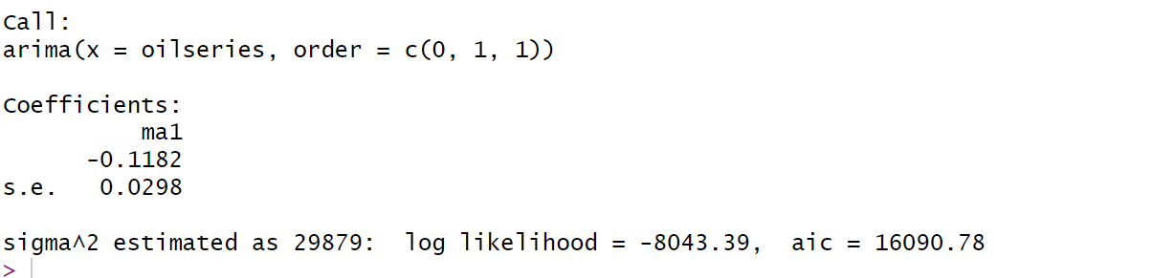

Modelimize baktığımızda -0,1182/0,0298 yaptığımızda bulduğumuz sonucun t testinde baktığımızda 2 den büyük olduğunu gördük. Anlamlı parametre olabilir. Ama tek başına bir anlam ifade etmez. Diğer modellerini de incelemeliyiz.

**Aday Model3: ARIMA(1,1,1)**

Bu modelde AR(1) , d=1, MA(1) birleştirdik. ARIMA(1,1,1).

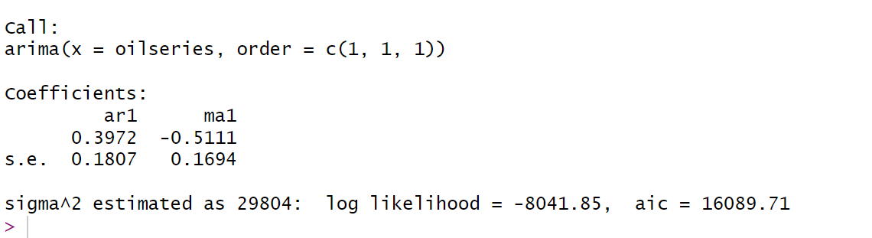

Modelimize baktığımızda ar1 ve ma1 parametrelerini standart sapmaya böldüğümüzde t testinde baktığımızda 2 den büyük olduğunu gördük. Anlamlı parametre olabilir.

Sonuç olarak 3 modeldeki parametrelerin anlamlı olduğunu gördük. Hangi modelle ilerlememiz gerektiğine aic değerlerine bakıp karar vereceğiz. Aic değeri küçük olan modelle devam edip modelin uygunluğunu test edeceğiz.

Model3 ile devam edeceğiz. Model 3 ün uygun model olup olmadığını test edeceğiz.

**ADAY MODEL3 : ARIMA(1,1,1)**

**Tanısal Kontrol (Diagnostic Checking):**

Residuallara baktığımda sistematik bir deseni görmüyorum. Otokorelasyona baktığımda sınırların içerisinde olduğunu görüyorum. Son olarak p-value Ljung-Box baktığımda değerlerin 1 e yakın olduğunu görüyorum. Modelim şuanlık uygun görünüyor. Ama kesin bir sonuca varmak için Box test yapıyoruz.

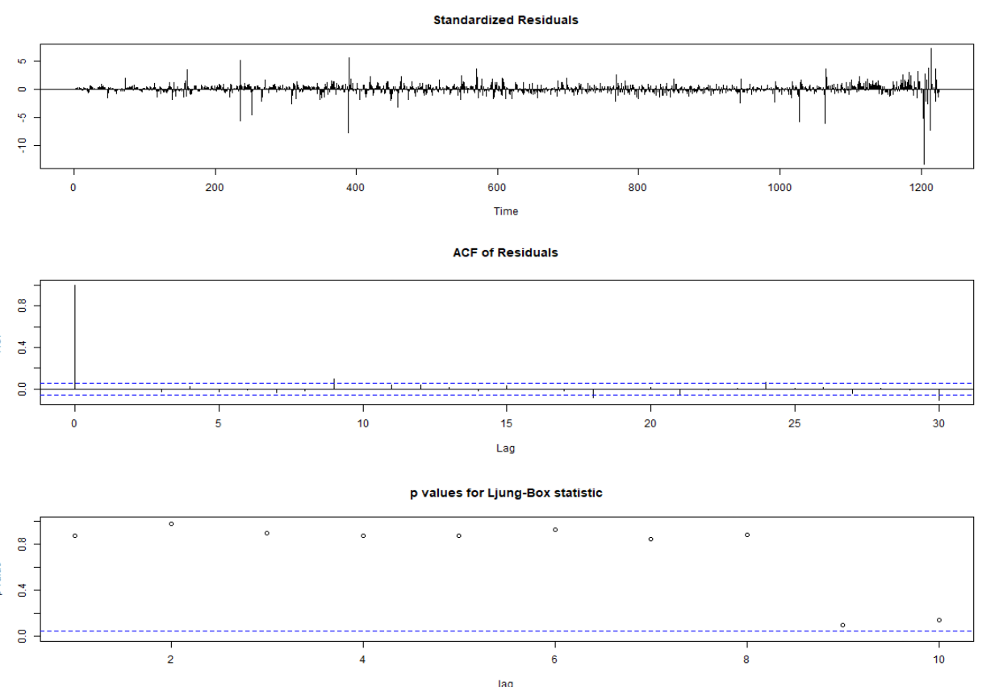

**Box Test:**



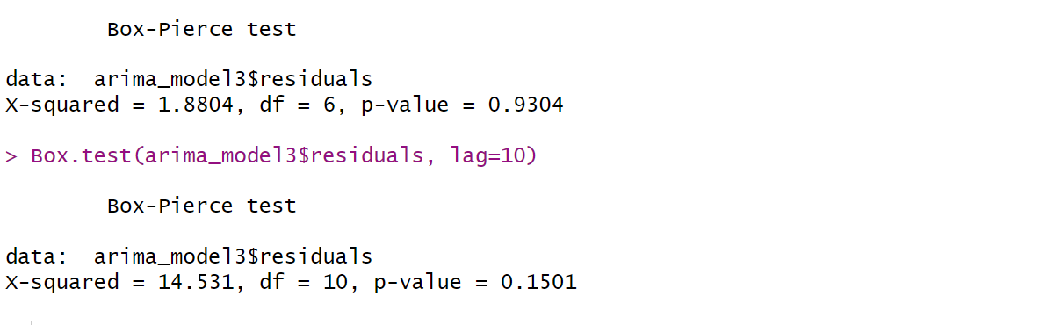

P value değerlerine baktığımızda 0,05 den büyük olduğunu görüyoruz. Seçtiğimiz modelin uygun olduğuna karar veriyoruz.

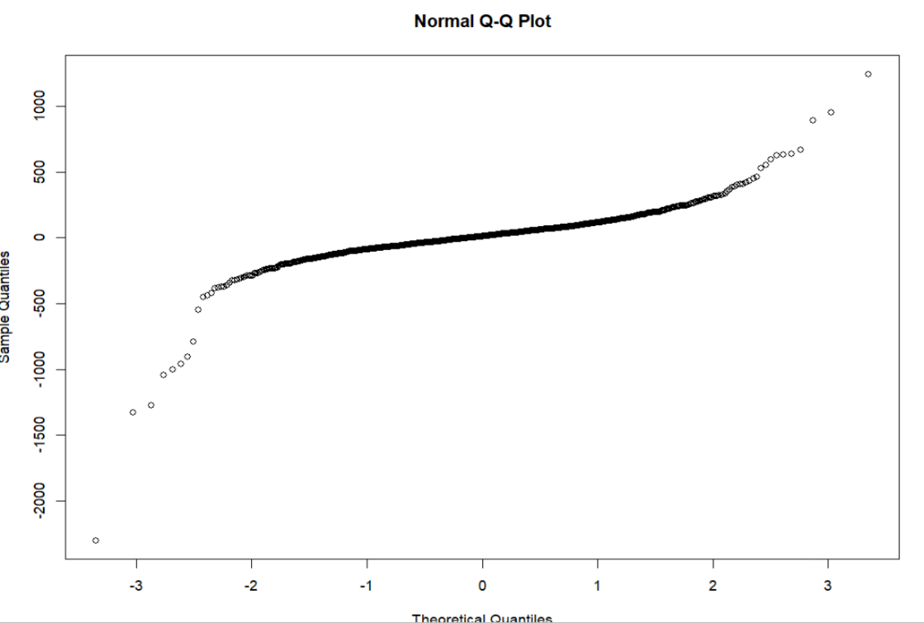

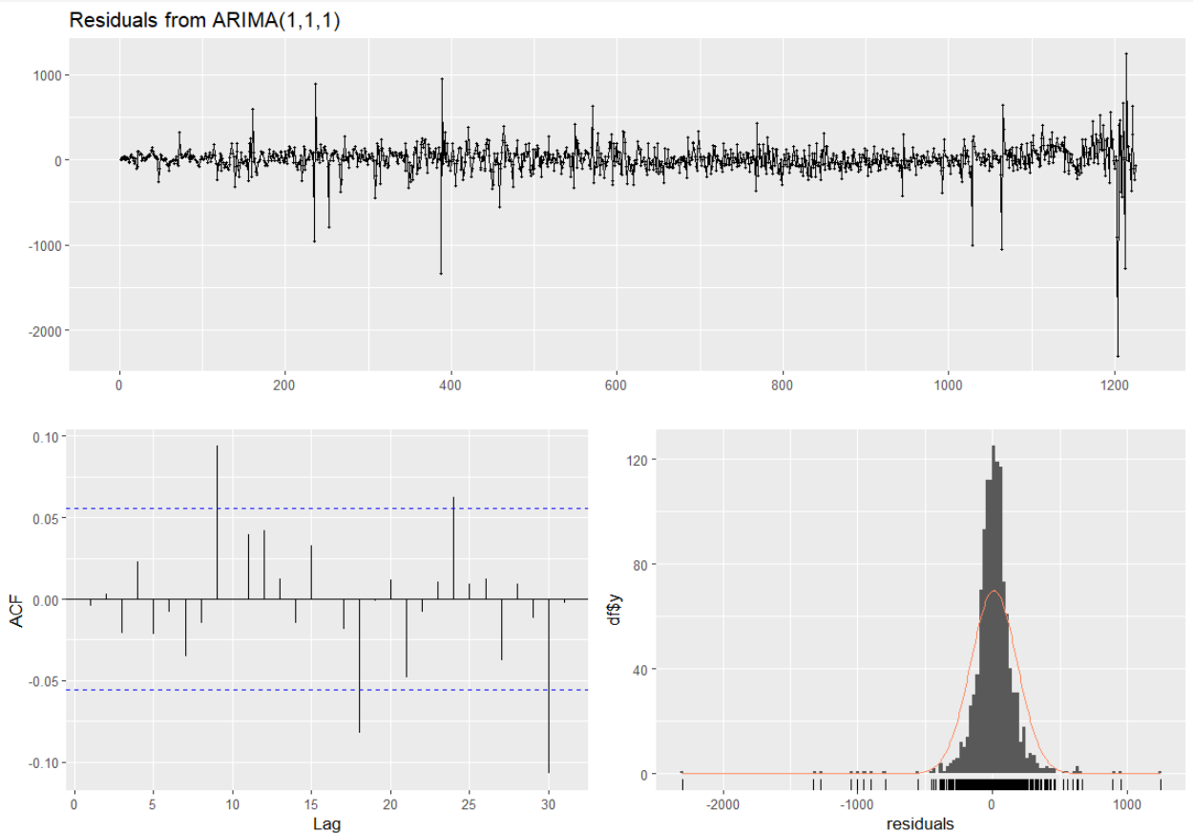



Normalliğe yakın olduğunu görmekteyiz. Son adımımız olan öngörümleme forecast yağacağız.

**Öngörümleme Yapılması:**

İleriye yönelik 5 adım forecast yapıyorum. Yüzde 80 güven aralığında 11108.05 ve 11550.54 arasında üretim yapılmasını bekliyorum.

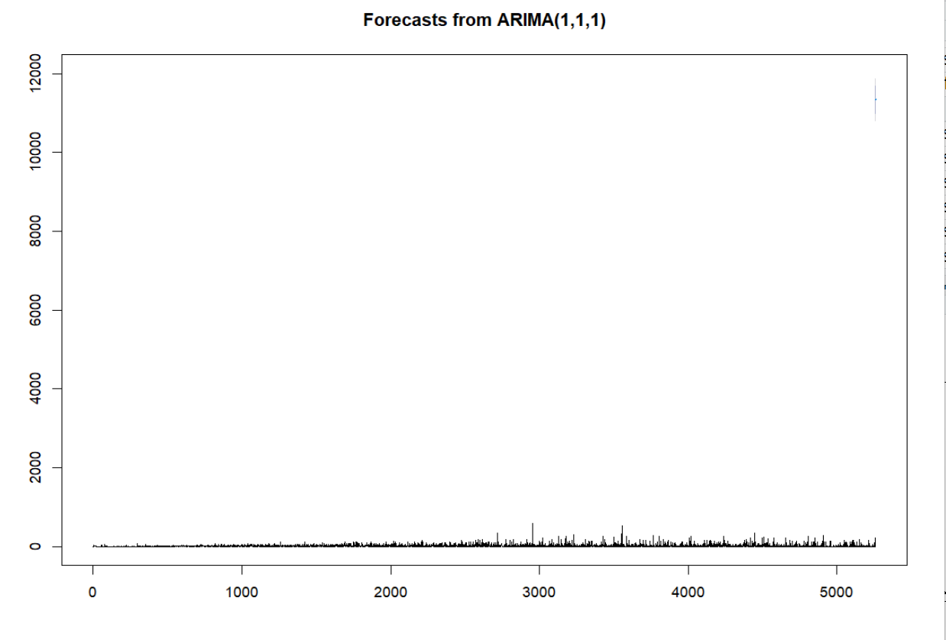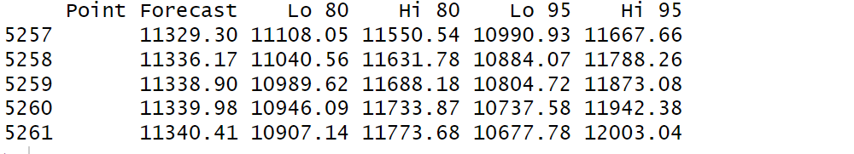

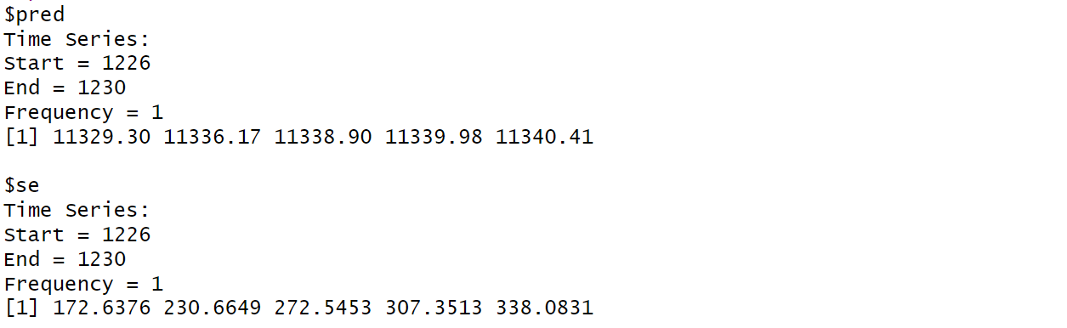

Forecast errorlara bakıyoruz. 5 adım ilerisi hatalara bakıyoruz.



.

Bu modelin uygun olduğunu gördük. Şimdi de uygun olan diğer bir model2 modelimizle karşılaştırma yapacağız.

**Aday Model2:ARIMA(0,1,1)**

**Tanısal Kontrol (Diagnostic Checking):**

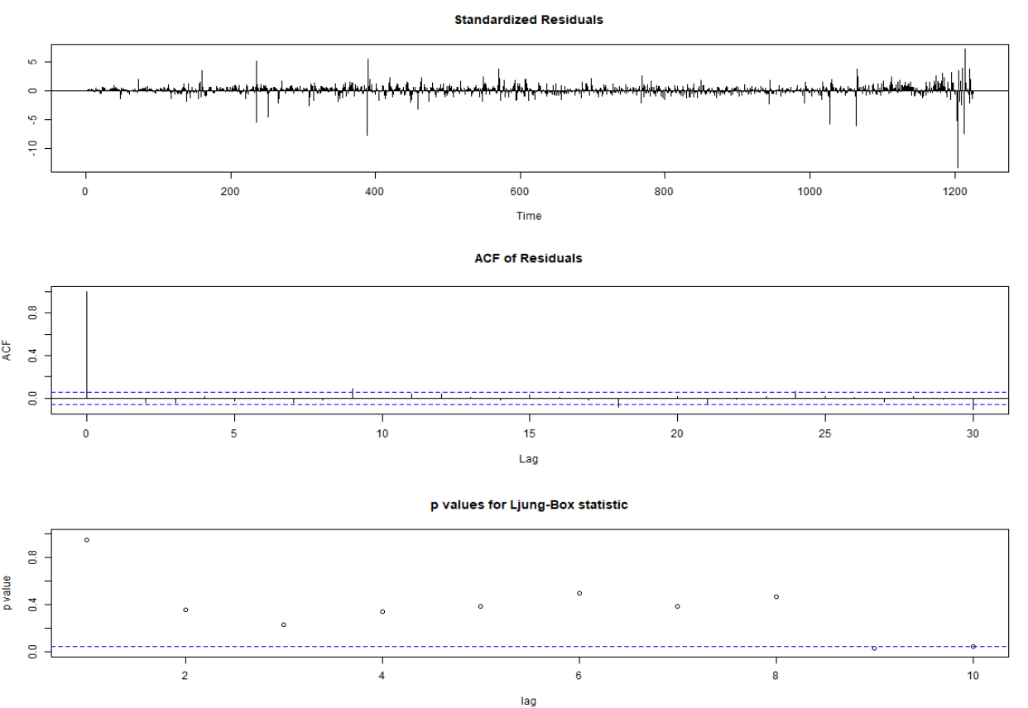Residuallara baktığımda sistematik bir deseni görmüyorum. Otokorelasyona baktığımda sınırların içerisinde ve sınırlarda olduğunu görüyorum. Son olarak p-value Ljung-Box baktığımda değerlerin 1 e pek de yakın olmadığını görüyorum. Modelim şuanlık uygun görünüyor. Ama kesin bir sonuca varmak için Box test yapıyoruz.

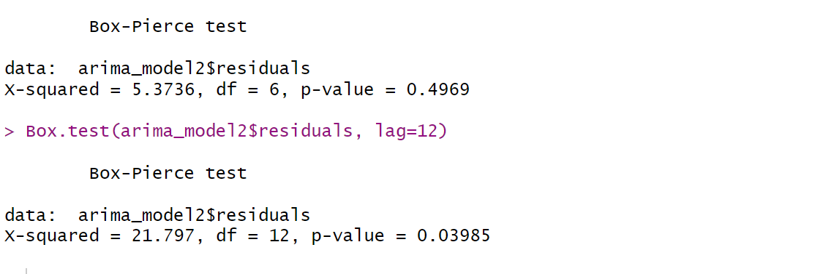**Box Test:**

P value değerlerine baktığımızda 0.05 den küçük olduğunu görmekteyiz.

Sonuç olarak modelimizin uygun olmadığına karar verdik. Model olaram ARIMA(1,1,1) seçip forecastimizi ona göre yapıyoruz.